**ТЕХНОЛОГИИ 3D-МОДЕЛИРОВАНИЯ ПРИ ИЗУЧЕНИИ ДИСЦИПЛИНЫ «НАЧЕРТАТЕЛЬНОЙ ГЕОМЕТРИИ И КОМПЬЮТЕРНОЙ ГРАФИКИ»**

Н.М. Шумун, к. техн.н., доцент

*ФГБОУ ВО «Ростовский государственный университет путей сообщения», Россия*

Дисциплина «Начертательная геометрия и компьютерная графика» относится к блоку общеинженерных дисциплин, которые создают базу для изучения профильных дисциплин. Графическая подготовка обучающихся является обязательным условием для успешного профессионального инженерного образования [1].

Современные компьютерные технологии оказывают существенное влияние на учебный процесс по изучению графических дисциплин, в том числе и дисциплины «Начертательная геометрия и компьютерная графика».

Наиболее удачным опытом является сочетание традиционных форм обучения и применение инновационных методов обучения с активным использованием компьютерных технологий. Качественная графическая подготовка студента предполагает приобретением им знаний, умений и навыков создания изображений технических изделий и умение получать представление о предмете по его изображению, т.е. умение «читать» чертежи.

Использование компьютерных технологий при изучении графических дисциплин можно условно разделить на два направление. Первым направлением является использование Систем Автоматизированных Систем Проектирования (САПР) для создания и оформления конструкторской документации. Таким образом, информационные системы в этом случае могут быть рассмотрены как электронный кульман. Использование систем САПР позволяет ускорить процесс проектирования и внедрения в производство новых изделий технического назначения. Системы САПР иностранного производства имеют сокращение CAD. Использование систем САПР или CAD экономит время на разработку, оформление и размножение конструкторской документации любой степени сложности.

Использование систем САПР предполагает со стороны пользователя высоких навыков создания и чтения чертежей и других конструкторских документов, знание требования государственных стандартов и требований системы ЕСКД (Единая Система Конструкторской Документации). Для уверенного пользования системами САПР необходимо успешное совмещение знаний правил проецирования предметов, требований ГОСТ с навыками пользователя системы проектирования, с умением использовать команды и подсистемы выбранной системы автоматизированного проектирования.

Другим направлением использования информационных технологий в изучении графических дисциплин является применение 3D-моделирования. Современные системы автоматизированного проектирования дают технические и информационные возможности создавать модели деталей, изделий, предметов. Применение 3D-моделирования позволяет развивать пространственное мышление, так как использование 3D-моделирования дает возможность рассмотреть проектируемое изделие практически с любой точки зрения [2].

Применение технологических приемов 3D-моделирования позволяет избегать пассивного изучения материала. У обучающегося возникает мотивированная необходимость изучать требования создания проекций предметов, требований ГОСТ. Ведь только имея минимальный объем теоретических знаний, он сможет приступить к практической деятельности по созданию математически точной модели геометрического объекта.

Рассмотрим некоторые примеры использования системы 3D-моделирования в системе автоматизированного проектирования AutoCAD.

Первоначальным этапом освоения методики создания 3D-моделей можно считать процесс построения твердотельных моделей так называемых «базовых» геометрических тел. Например: призмы, пирамиды, цилиндры, конусы, шары, торы и так далее.

При построении твердотельной модели геометрического тела необходимо задать параметры геометрического тела. Так для призмы необходимо указать количество сторон многоугольника, лежащего в основании призмы. Затем построить этот многоугольник, задавая его периметр. Далее требуется указать высоту призмы.

После формирования твердотельной модели геометрического объекта (например: призмы). Необходимо задать параметры материала, из которого данная модель может быть изготовлена. Фактически создается виртуальный материал твердотельной модели.

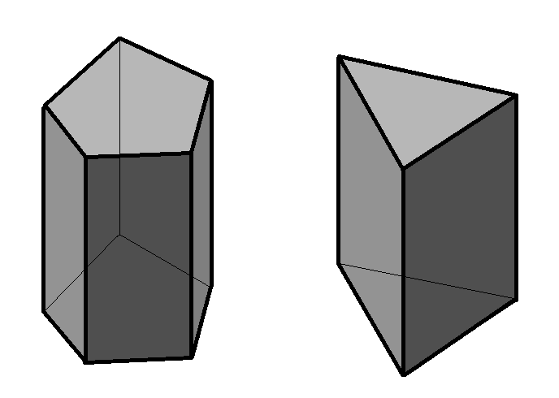

Рис. 1 – Модели пятигранной прямой призмы

и трехгранной прямой призмы

Свойства виртуального материала базируется на свойствах реальных материалов, из которых данный предмет может быть изготовлен или был уже изготовлен в реальности. Следует учесть возможность задать цвет поверхности и отразить фактуру внешней поверхности предмета.

Конечным этапом формирования 3D-модели является создание условий визуализации построенной модели геометрического объекта. Необходимо задать параметры окружающей среды по отношению к геометрическому объекту. Существуют возможности указания параметров пространства, в котором располагается геометрический объект. Требуется указать особенности освещения: источник (или источники) света, свойства источника света, его положение в пространстве, удаление от объекта, время суток, влияние других источников света, рассеивание света. Можно организовать движение камеры, фиксирующей перемещение геометрического объекта в пространстве.

Гораздо более сложной задачей является задача моделирования линии пересечения двух поверхностей. Рассмотрен пример построения пересечения двух многогранников – четырехгранной призмы и четырехгранной пирамиды [3].

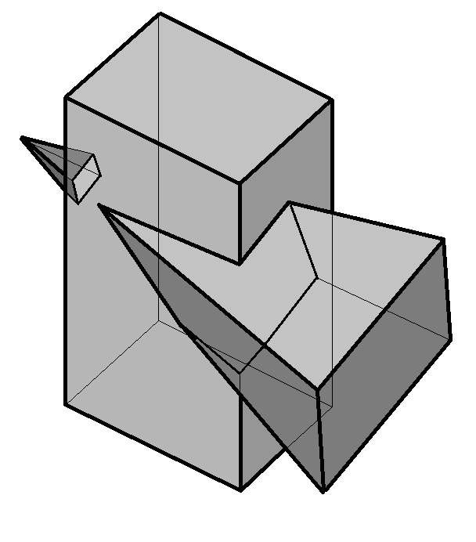

Рис.2 – 3D-модель пересечения четырехгранной пирамиды и четырехгранной призмы

Моделирование данной задачи необходимо выполнять поэтапно. На первом этапе выполнено построение четырехугольника, лежащего в основании призмы. В рассмотренном примере этим четырехугольником является прямоугольник. Из прямоугольника сформирована область. Четырехгранная призма сформирована выдавливанием на заданную высоту.

На втором этапе построен четырехугольник, лежащий в основании четырехгранной пирамиды – прямоугольник. Затем сформирована область. Задана точка, в которой лежит вершина пирамиды. Сформирована пирамида – боковые грани пирамиды «сведены» в точку вершины пирамиды.

Следующим этапом создания модели – поворот поверхности пирамиды. Пирамида повернута на требуемый угол относительно точки вершины пирамиды. Затем пирамида перемещена в пространстве. Поверхность пирамиды пересекает поверхность четырехгранной призмы.

На построенной 3D-модели устанавливается цветовое и фактурное оформление поверхности модели. Установлено освещение и перемещение камеры. Задается движение геометрического объекта. Этим достигается наглядность и доступность восприятия геометрических задач.

Задача по построению линии пересечения двух многогранников – пирамиды и призмы, может быть решена и в 2D графике. Таким образом, задача рассмотрена как классическая задача начертательной геометрии. Использование системы автоматизированного проектирования в этом случае играет роль «электронного кульмана». Другими словами система САПР играет роль улучшенного чертежного инструмента. Это позволяет достигнуть высокой точности и хорошего качества построений.

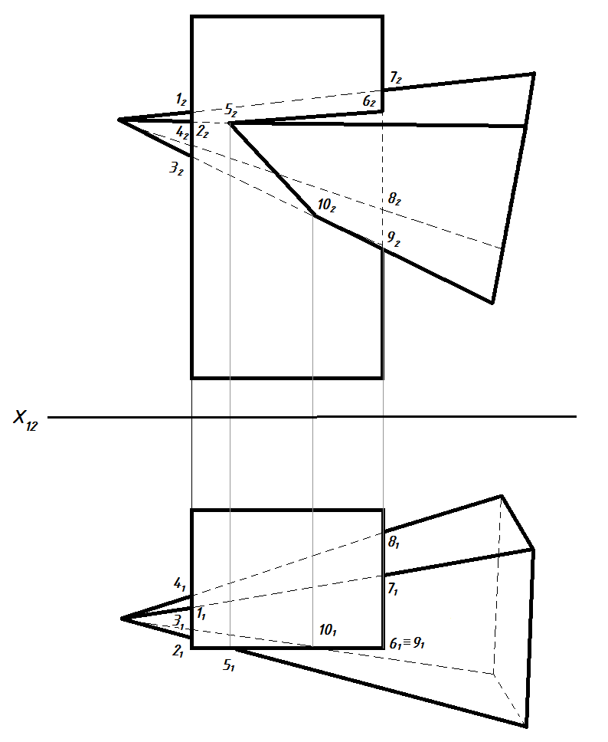

Рис. 3 – Построение линии пересечения четырехгранной пирамиды и четырехгранной призмы

3D-моделирование может быть рассмотрено и как отдельная инженерная задача для построения наглядных моделей, так и для проверки решения классических задач начертательной геометрии и инженерной графики. Двойное решение задач инженерной графики позволяет развивать пространственное мышление, улучшает навыки работы в системе AutoCAD. Навыки моделирования развивает творческий подход в решении инженерных задач. Происходит интенсификация выработки навыков работы с графической документацией.

Возможности 3D-моделирования позволяют сделать решение графических задач практико-ориентированным. Моделирование прививает навыки работы с графическими изображениями изделий, которые непосредственно имеют отношение к получаемой специальности.

Студенты специальности 23.05.01 «Наземные транспортно-технологические средства» должны моделировать детали и узлы подъемно-транспортных машин, строительных машин, дорожного оборудования. А для студентов специальности 23.05.03 «Подвижной состав железных дорог» целесообразно выполнят моделирование деталей и узлов железнодорожного подвижного состава – вагонов, локомотивов, железнодорожного оборудования и т.д.

Такой подход обеспечивает решение еще одной задачи – приближение учебного процесса к будущей профессиональной деятельности начиная с первого курса. Вводит будущего специалиста в ситуацию внедрения профессиональную инженерную среду, которая сопряжена с изучением новых образцов технике на протяжении всей профессиональной деятельности инженера.

**Список использованной литературы**

1 *Приходько В.М.* Начертательная геометрия и компьютерная графика : учеб. пособие / В.М. Приходько, Н.М. Шумун, О.А. Туркеничева, Е.В. Филина ; ред. В.М. Приходько; ФГБОУ ВО РГУПС. - Ростов н/Д, 2019. - 254 с.

2 *Филина Е.В.* Формирование трехмерных изображений в начертательной геометрии и компьютерной графике / Е.В. Филина, В.М. Приходько, В.Н. Малоземов // Труды 17-й Международной научно-практической конференции «Преподаватель высшей школы в ХХI веке». Сборник 17. – Ростов н/Д: Ростовский государственный университет путей сообщения, 2020. – С. 196-200.

3 *Суханова О.Н.* Практическое применение методики решения обобщенных позиционных задач / О.Н. Суханова // Современные прикладные исследования. Материалы второй национальной научно-практической конференции, 21-25 мая 2018, г. Шахты. Южно-российский государственный политехнический университет (НПИ) имени М.И. Платова.-Новочеркасск; ЮРГПУ (НПИ), 2018. – С. 334-336.

4 *Морозкина Т.К.* Применение трехмерного пространственного изображения в проектировании зданий и сооружений / Т.К. Морозкина, Н.А. Корниенко, В.М. Приходько, Н.М. Шумун, О.А. Туркеничева // Инновационные технологии в строительстве и управление техническим состоянием инфраструктуры: сборник научных трудов Всероссийской национальной научно-практической конференции. Том 1. Ростов-на-Дону, 2019. – C.106-109.